Process Standard 工序标准





更新记录Update
版本Revision | 日期 Date | 修改内容 Changes and comments
1.0 | 2017/7/213 | 初稿/lwu4

1 系统概述 4
2 业务流程说明 5
2.1 整体业务流程 5
2.2 业务功能说明 5
2.2.1. 空RK管理 5
2.2.2. 上下架推荐逻辑 8
2.2.3. 报表 8

系统概述
该业务主要涉及对安亭公司高位货架业务流程涉及到的MES业务功能变更进行相关功能变更说明。

业务流程说明

整体业务流程
对于安亭的高位货架的业务流程与当前业务流程一致，具体如下图所示：
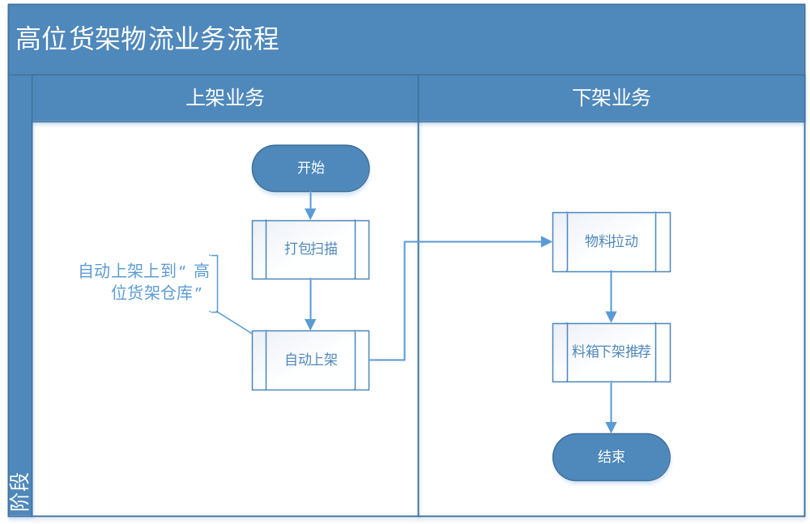

业务功能说明

空RK管理
系统需增加对空RK的BIN位管理功能，在系统层面需要增加RK与BIN位的绑定关系。
对于当前的业务记录表，增加条码类型（BarcodeType：EmptyRK[空RK]），并对空RK进行上下架时，记录进业务表（WMS_ProductBinDet）
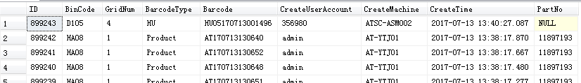

业务操作层面，增加以下功能：
- 空RK上架
- 空RK下架
- RK质量状态标记

空RK上架

用户界面
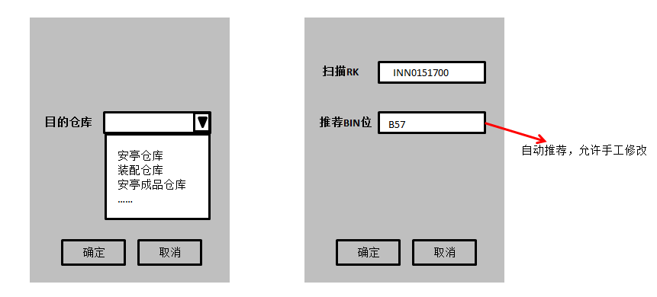
操作说明 | 进入空RK上架界面后，选择上架的目的仓库（Warehouse）后点击确定进入扫描界面，扫描空RK进行上架推荐。推荐BIN为自动显示，但是显示框可以手工修改成指定BIN为，点击“确定”完成空RK和BIN的绑定完成上架，上架成功后绿字提示：“上架成功”  如果找不到可用BIN位，红字提示：“空RK无可用BIN位。”
业务规则 | - 空RK上架需要校验该上架RK是否是空RK，如果不是需要报错“该RK不为空，不能上架”红色字体报错，并阻止此次空RK上架。  - 空RK与BIN位的绑定关系需要使用独立的配置表进行配置。配置内容包含RK类型、BIN位、容量、是否生效等内容。

空RK下架
用户界面
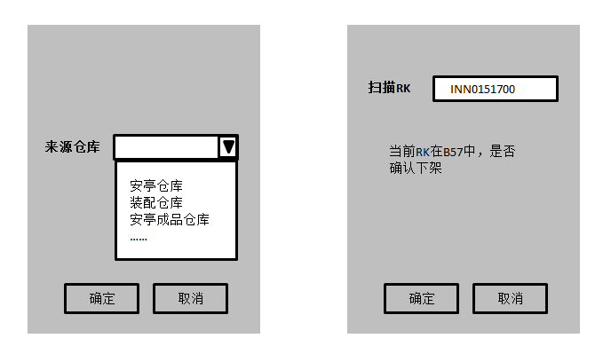
操作说明 | 进入空RK下架界面后，选择下架的来源仓库（Warehouse）后点击确定进入扫描界面，扫描空RK进行下架。扫描完空RK后，界面中需显示此RK当前所在BIN位，方便仓管核对准确性，并提示是否确认下架，点击“确定”解除空RK和BIN的绑定关系，完成下架，下架成功后增加“下架成功”的绿色字体提示。

RK质量状态标记

用户界面
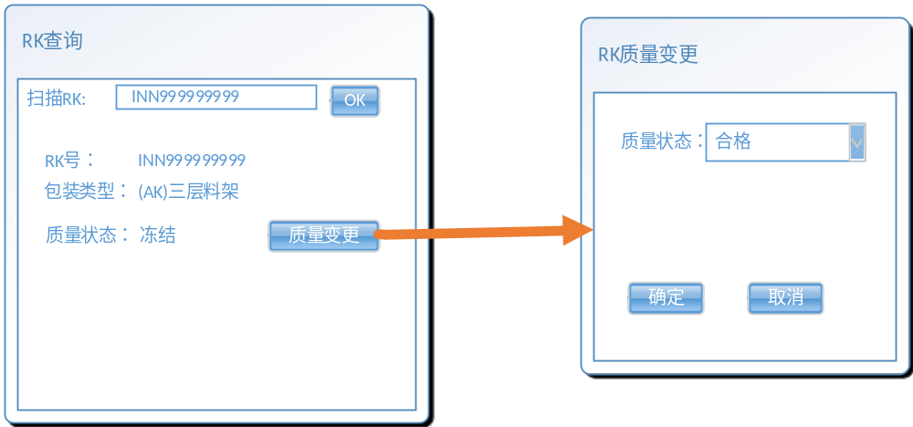
操作说明 | 进入RK查询界面，扫描RK后，显示当前RK的相关信息  用户点击“质量变更”后，显示质量变更对话框  用户 选择当前RK的新质量状态后，点“确定”按钮进行状态变更或“取消”按钮撤消当前操作。
其它说明 | 质量状态当前在表：LGS_Rack中已经有维护，字段：QualityStatus

上下架推荐逻辑

上架推荐逻辑
上架推荐逻辑保持当前逻辑不变。

下架推荐逻辑
下架推荐增加以下推荐逻辑

- 第一优先级：产品+包装类型的出库优先等级，出库等级越高的越先推荐。此方案的设计可以通过优先级的配置实现备用包装方案优先出库消耗的功能。
- 第二优先级：零头优先出库。
- 第三优先级：先进先出，根据当前RK对应HU的最早入库时间来做区分。

推荐逻辑系统变更
对于下架推荐，系统在仓库主表（WMS_WareHouse）中增加推荐逻辑配置字段：DownBinRecommendType，系统根据推荐逻辑改成根据该字段使用不同推荐逻辑进行推荐。

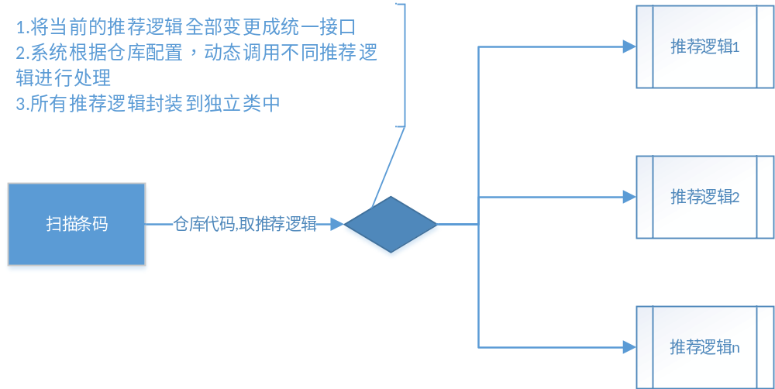

报表

物料货架查询报表
物料货架查询报表在当前基础上根据以下要求进行变更：
◆高位货架的报表需要能够查到所有高位货架的BIN位，并且体现出BIN位的三种不同状态，即“库存”状态，“空RK”状态和“空BIN位”状态。
◆由于要体现三种状态，所有有些字段如HU等，在BIN位不同状态下有些是有的，有些是没有的。要求如果有则在字段中显示，如果没有则显示空白。
◆查询结果中显示的字段如下：
仓库（高位货架所在的仓库）
BIN位（高位货架中的BIN位）
BIN状态（“库存”，“空RK”“空BIN位”）
RK号（如无则显示空白）
RK类型（如无则显示空白）
RK类型描述（如无则显示空白）
HU号（如无则显示空白）
零件号（如无则显示空白）
零件描述（如无则显示空白）
数量（如无则显示空白）
单包装数（如无则显示空白）
操作人账号（如无则显示空白）
操作人（如无则显示空白）
操作机器名（操作机器名）
上架时间（最后一次上架时间，如无则显示空白）
RK状态（“正常”，“异常”）
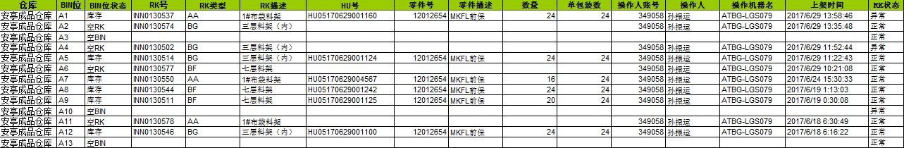
◆筛选条件如下：
仓库（下拉框形式，目前只有安亭成品仓库，但是考虑日后业务的变化可能性，次筛选先加上）
BIN位（手工输入形式，如输入，只显示输入BIN位的信息）
BIN位状态（下拉框形式，分三种，“库存”，“空RK”“空BIN位”，如选择，只显示选择状态的BIN信息）
RK号（手工输入形式，如输入，只显示输入RK的信息）
RK类型（下拉框形式，要求RackCode+中文描述）
HU号（手工输入形式，如输入，只显示输入HU相关的信息）
零件号（手工输入，如输入，只显示输入零件号相关的信息）
操作人账号（手工输入，如输入，只显示输入账号相关的信息）
操作机器名（手工输入，如输入，只显示输入机器名相关的信息）
RK状态（下拉框形式，分两种，“正常”，“异常”）
上架时间（时间点到时间点的选择方式，如输入只显示这段时间内上过架的BIN位信息）
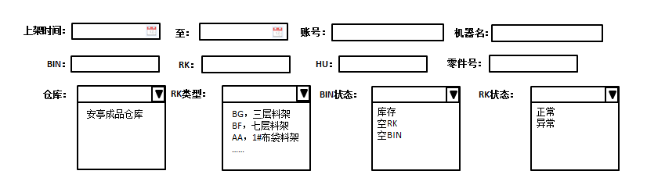

料箱上下库位记录报表
该报表在当前基础上根据以下要求进行变更：
◆需要查询到所有RK的上下架记录，包括有产品的RK和空RK。
◆显示字段：
仓库（高位货架所在的仓库）
BIN位（空RK上下架时所在的BIN位）
RK号（空RK的RK号）
HU号
零件号
描述
数量
操作时间
操作用户
操作类型（上架or下架）

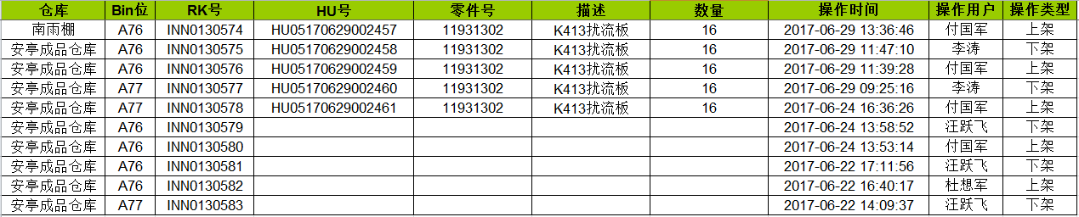
◆筛选条件
仓库（下拉框形式，目前只有安亭成品仓库，但是考虑日后业务的变化可能性，次筛选先加上）
BIN（手工输入形式，如输入，只显示输入BIN的信息）
RK号（手工输入形式，如输入，只显示输入RK的信息）
HU号（手工输入形式，如输入，只显示输入HU的信息）
零件号（手工输入形式，如输入，只显示输入零件号的信息）
操作时间（时间点到时间点）
操作账号（手工输入形式，如输入，只显示输入工号相关的信息）
